XY822 Scheda creata il 9 febbraio 2025
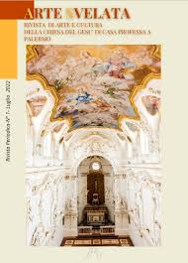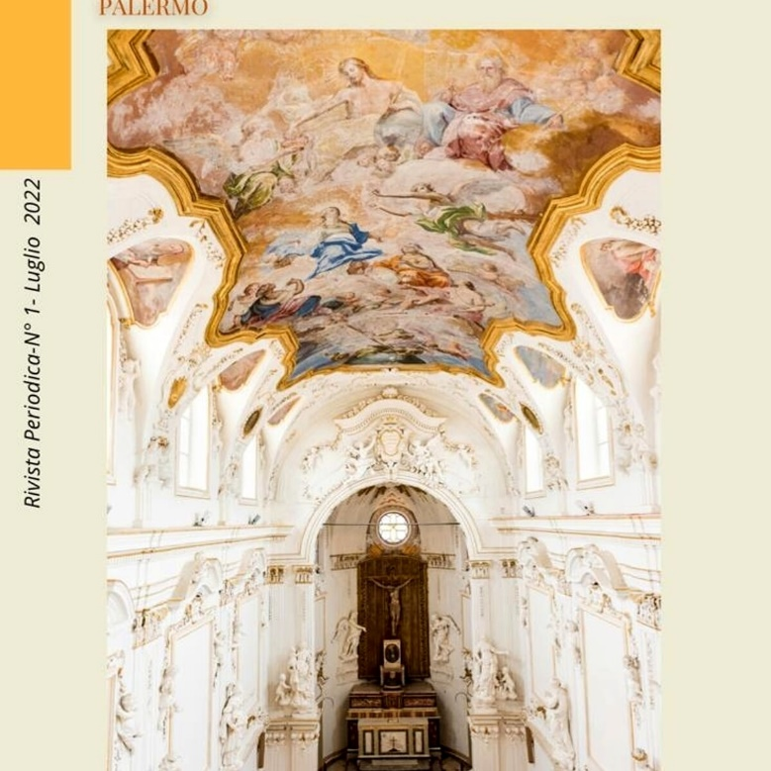
Descrizione bibliografica
*Arte svelata : rivista di arte e cultura della Chiesa del Gesù di Casa professa a Palermo. - Anno 1 , n . 1 (luglio 2022)- . – Palermo : [s.n.], 2022- . - volumi : ill. ; 30 cm. ((Quadrimestrale. - PAL0383282
Soggetto: Arte - Palermo - Chiesa del Gesù – Periodici

Informazioni storico-bibliografiche
"Arte svelata", nasce la rivista della chiesa di Casa Professa https://www.palermotoday.it/attualita/arte-svelata-nuovo-periodico-chiesa-casa-professa.html © PalermoToday
Nota - Questo comunicato è stato pubblicato integralmente come contributo esterno. Questo contenuto non è pertanto un articolo prodotto dalla redazione di PalermoToday
Un trimestrale cartaceo per raccontare tutti i segreti della Chiesa e del Museo di Casa Professa. In occasione della festa di Sant’Ignazio, è uscito il primo numero di "Arte svelata", una rivista periodica che nasce con l’intento divulgativo di fare conoscere ancor di più la chiesa del Gesù di Casa Professa, ma anche il suo prezioso museo, e con l’obiettivo di continuare a fare ricerca archivistica e scientifica.
Testimonianze figlie della presenza della comunità di "Pietre Vive", gruppo giovanile di evangelizzazione attraverso l’arte, composto da giovani studiosi e studiose appassionate. La rivista è arricchita da vari argomenti che riguardano prettamente il cammino ignaziano attraverso gli apparati decorativi della chiesa, ma anche il museo e le attività in corso. Nella rivista si tratta anche una connessione speciale tra la letteratura e Dante e una rubrica pensata per narrare le protagoniste al femminile del sito di Casa Professa. La rivista si può ritirare direttamente nella Chiesa del Gesù di Casa Professa, nell’omonima piazza, dalle 9,30 alle 18,30. https://www.palermotoday.it/attualita/arte-svelata-nuovo-periodico-chiesa-casa-professa.html

